Povinnosť označenia stavby súpisným a orientačným číslom

INFORMÁCIA K OZNAČENIU DOMU
SÚPISNÝM A ORIENTAČNÝM ČÍSLOM

Podľa § 2c zákona č. 369/1990 Zb. o obecnom zriadení a vyhlášky Ministerstva vnútra SR č. 31/2003 Z. z. je obec povinná určiť súpisné číslo každej budove nachádzajúcej sa na území obce.
Povinnosť označiť budovu číslom vyplýva vlastníkovi budovy rovnako aj podľa § 43a ods. 2 zákona č. 50/1976 Zb. o územnom plánovaní a stavebnom poriadku (stavebného zákona).
Súpisné číslo (čierne) musí mať každá budova a tak sa táto povinnosť vzťahuje aj na číslovanie orientačnými číslami (červené), ktoré slúžia na orientáciu v obci a na konkrétnej ulici.
Vlastníci stavieb, nachádzajúcich sa v katastrálnom území obce Bohdanovce nad Trnavou, sú povinní označiť svoje stavby súpisnými aj orientačnými číslami podľa vzoru:

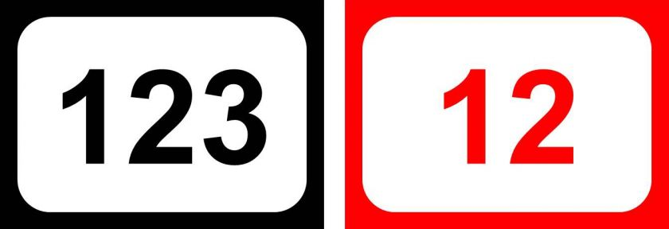

- Označenie domu číslami nie je iba povinnosťou vyplývajúcou zo zákona, ale aj účinnou pomocou pre rýchlejšiu a správnu orientáciu v obci. Nemá slúžiť iba cudzím občanom a tým, ktorí v obci nebývajú, ale aj poštovým doručovateľom, zdravotníkom, doručovateľom zásielok a objednaného tovaru, zriadencom plynární, elektrární či vodárenskej spoločnosti a pri rôznych administratívnych úkonoch...
- V neposlednom rade je nenahraditeľnou pomôckou aj pri neočakávanej potrebe záchrannej zdravotnej služby, polície, prípadne iného zásahu...
- Nezabúdajte, že neoznačená stavba môže skomplikovať inak celkom nevinnú situáciu.
- V krajnom prípade vlastník stavby, ktorá nie je riadne označená, môže byť napadnutý, že ide o nelegálnu stavbu, nevybudovanú v súlade s územným plánom obce a stavebnými predpismi a bez povolenia alebo dodatočného súhlasu príslušného stavebného úradu.

Vážení spoluobčania,
všimnite si preto, koľko domov vo vašom susedstve nie je správne, resp. vôbec označených číslami a vžite sa do situácie napr. posádky vozidla zdravotnej služby, ktorá pri nočnej návšteve nedokáže ani pri najlepšej vôli nájsť medzi neoznačenými domami ani ten Váš.

Pri akýchkoľvek otázkach kontaktujte obecný úrad.
Informácie Vám radi poskytneme na obecnom úrade osobne alebo telefonicky: 033/5354503

VI/ Povinnosti občana
Vlastníci stavieb nachádzajúcich sa v katastrálnom území obce sú povinní označiť stavbu súpisným a orientačným číslom. Kto zničí, poškodí alebo svojvoľne odstráni tabuľku, dopúšťa sa priestupku podľa zákona SNR č. 372/1990 Zb. o priestupkoch v znení neskorších predpisov.

